附件1：

2023年度

中国共产党敦化市委政法委员会部门决算

2024年9月27日

目 录

第一部分 部门概况
一、部门职责
二、机构设置及部门决算单位构成
第二部分 2023年度部门决算表
一、收入支出决算总表
二、收入决算表
三、支出决算表
四、财政拨款收入支出决算总表
五、一般公共预算财政拨款支出决算表
六、一般公共预算财政拨款基本支出决算明细表
七、政府性基金预算财政拨款收入支出决算表
八、国有资本经营预算财政拨款支出决算表
九、财政拨款“三公”经费支出决算表
十、部门预算项目支出绩效自评表
第三部分 2023年度部门决算情况说明
一、收入支出决算总体情况说明
二、收入决算情况说明
三、支出决算情况说明
四、财政拨款收入支出决算总体情况说明
五、一般公共预算财政拨款支出决算情况说明
六、一般公共预算财政拨款基本支出决算情况说明
七、政府性基金预算财政拨款收入支出决算情况说明
八、国有资本经营预算财政拨款支出决算情况说明
九、财政拨款“三公”经费支出决算情况说明
十、绩效评价情况说明
十一、其他重要事项情况说明
第四部分 名词解释

第一部分 部门概况

- 部门主要职责
（一）深入贯彻习近平新时代中国特色社会主义思想，深入贯彻党的路线方针政策的决策部署、统一政法各部门的思想和行动，坚持党对政法工作绝对领导，坚决维护党中央权威和集中统一领导。
（二）深入贯彻中央和省、州、市委决定，对政法工作研究提出全局性部署，加强过硬队伍建设，深化智能化建设，坚决维护国家政治安全，确保社会大局稳定，促进社会公平正义、保障人民安居乐业。
（三）裂解掌握分析研判政法工作情况动态，分析深化稳定形势，创新完善多部门参与的综治维稳工作机制，协调推动预防、化解影响稳定的社会矛盾和风险，协调应对和处置重大突发事件，组织、协调、指导全市社会治安综合治理工作。
（四）监督和支持政法各部门已发行使职权、指导和协调政法各部门密切配合、研究和协调重大、疑难案件，推进严格执法、公正司法。
（五）指导推动政法系统党的建设和政法队伍建设，协助市委及市委组织部管理政法部门领导班子和领导干部，代管法学会。
（六）贯彻执行党和国家关于稳定和防范处理邪教的有关法律政策，协调指导全市开展防范和处理“法轮功”及其他邪教工作，对影响全市稳定的重大问题进行调查研究，搜集掌握群体事件和邪教组织活动动态方面的情报信息，为市委、市政府当好参谋。
（七）完成市委交办的其他任务。
二、机构设置及部门决算单位构成
根据上述职责，中共敦化市委政法委员会内设6个机构，分别是：
1、办公室。负责机关日常运转工作。协助领导了解掌握政法工作全面情况。负责内外联系与综合协调工作，承担对外交流与合作工作。负责政法系统信息化建设指导协调工作。
2、综治科。协调推进各单位社会治安防控体系及综合治理体系建设，推动开展基层平安创建活动。指导协调推动综治中心建设，完善乡镇（街道）、村（社区）综治工作机制，指导协调护路联防、校园和医院及周边社会治安综合治理工作。指导协调推动“雪亮工程”等社会治安综合治理信息化建设，研究完善群众利益协调机制，组织协调矛盾纠纷多元化解工作。
3、维稳科。组织开展调查研究，了解掌握影响社会稳定的情况动态，分析研判社会稳定形势，及时提出对策建议。统筹协调政法等部门处理影响社会稳定的重大事项，推动预防、化解影响社会稳定的社会矛盾和风险，及时妥善处理影响社会稳定的重要事项和突发事件。
4、执法监督科。监督检查执法部门执行党的路线方针政策和国家法律法规的情况，调查分析和及时纠正存在的倾向性问题，研究制定相关政策措施。指导推动政法部门建立健全执法监督制度，针对突出违法问题，组织开展专项检查和专项治理。监督和支持政法各部门依法履行职责、行使职权，督促依法及时处理有重大影响、群众反映强烈的案件。指导协调上级政法机关交办案（事）件和需要市委政法委统筹研究把握原则政策的重大敏感案（事）件的依法处理工作。承担涉法涉诉信访工作。
5、反邪教协调科。调查研究涉邪教问题，了解掌握邪教和对社会有害气功组织的情况，分析研判形势，提出政策建议。协调推动各相关部门做好反邪教工作，统筹部署开展重大反邪教斗争活动。
6、党建办公室（政治处）。负责机关和直属单位的党群工作。配合市委干部主管部门，研究提出加强政法队伍建设和领导班子建设的意见措施。承担协助市委及市委干部主管部门管理政法部门领导干部工作。推动政法队伍纪律作风建设和廉政建设。负责指导、组织开展政法队伍教育培训工作。指导政法系统人才队伍建设，配合有关部门办理政法系统党和国家功勋荣誉表彰工作。
纳入中共敦化市委政法委员会2023年度部门决算编制范围的单位包括：
1.中共敦化市委政法委员会机关本级

第二部分 2023年度部门决算表

- 收入支出决算总表
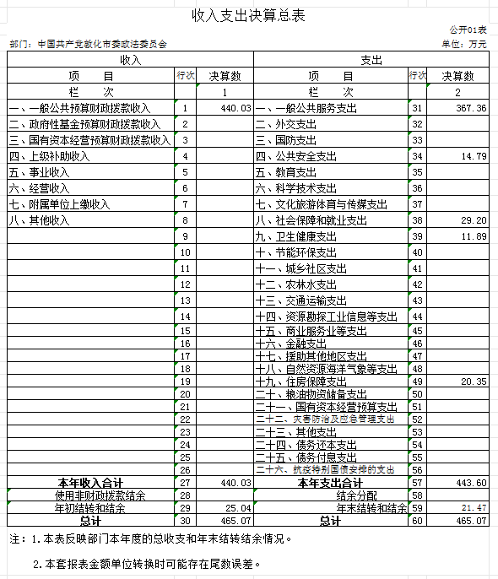

二、收入决算表
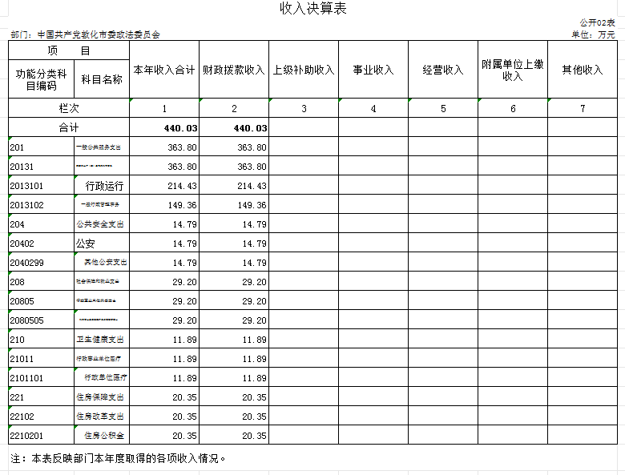

三、支出决算表
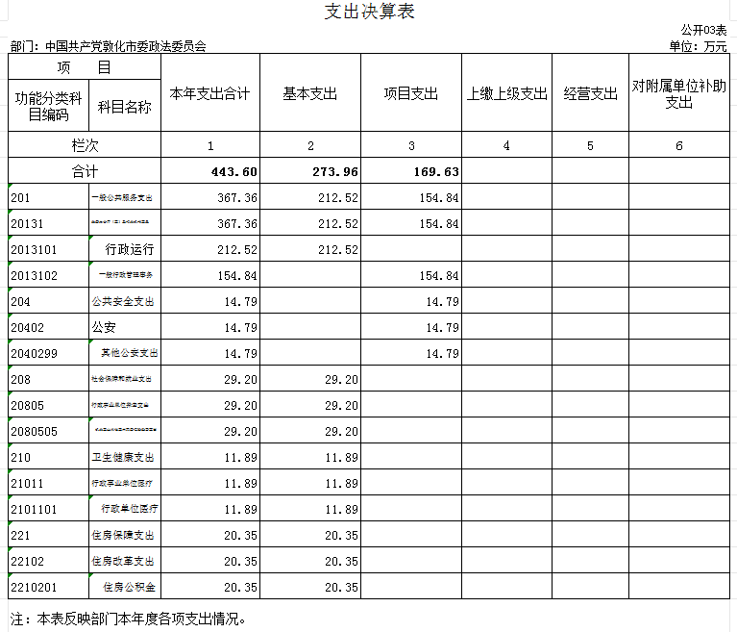

四、财政拨款收入支出决算总表
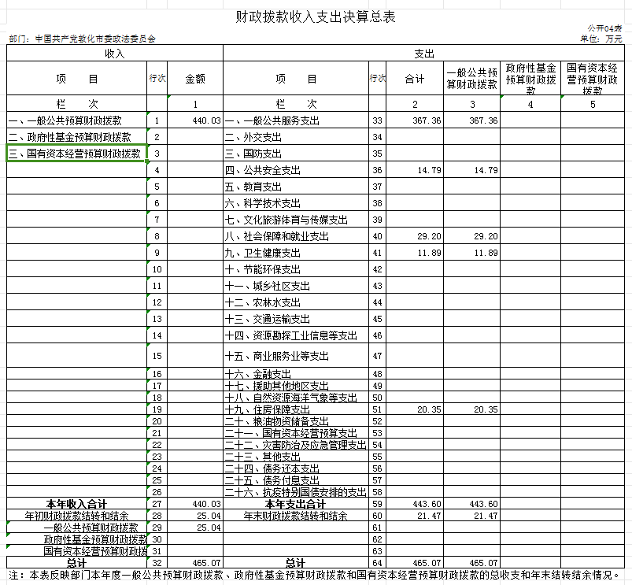

五、一般公共预算财政拨款支出决算表
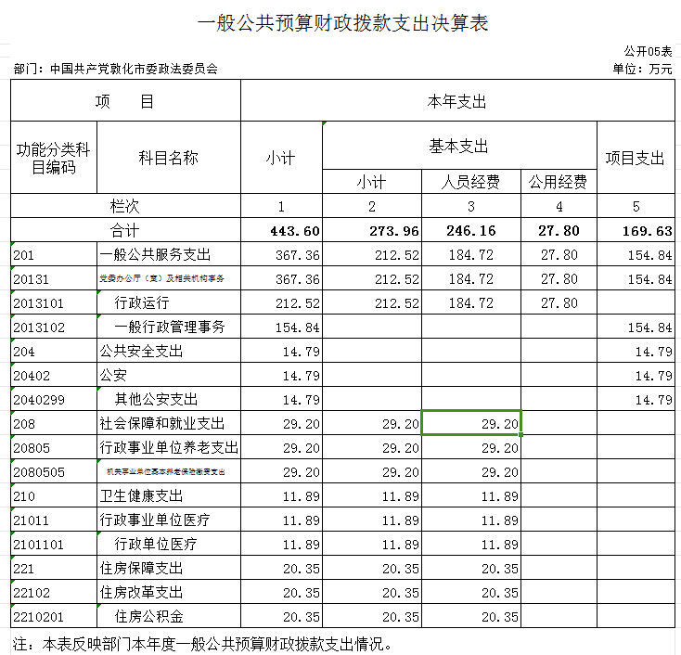

六、一般公共预算财政拨款基本支出决算明细表
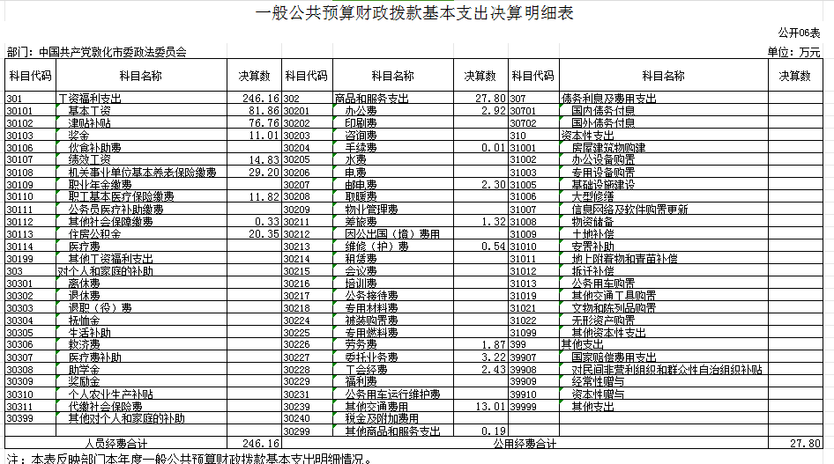

七、政府性基金预算财政拨款收入支出决算表
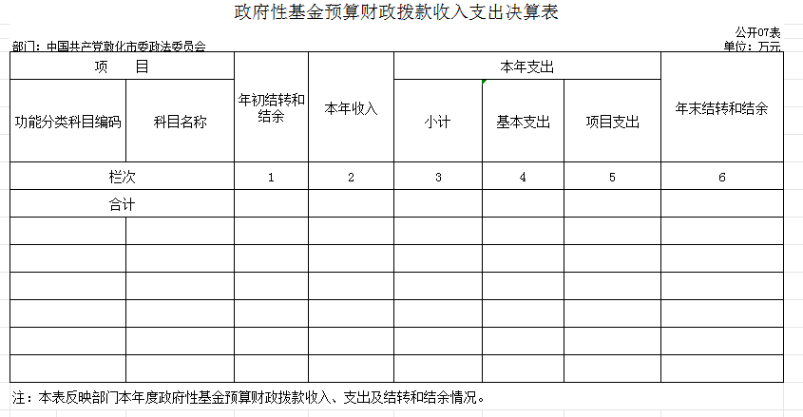
本单位没有政府性基金预算财政拨款。

八、国有资本经营预算财政拨款支出决算表
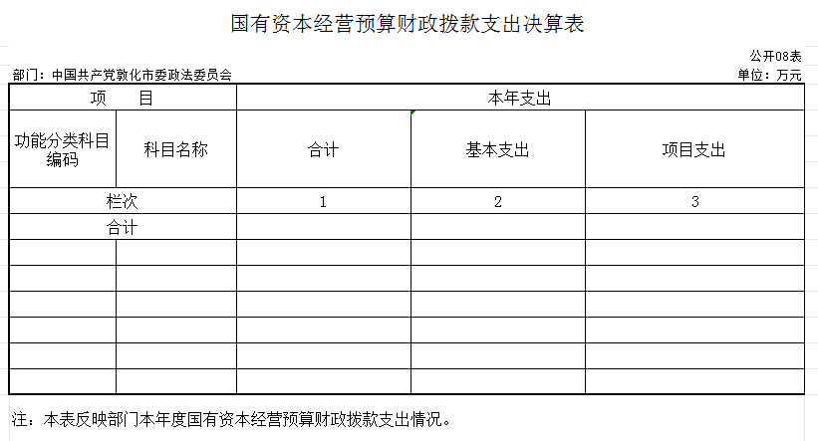

本单位没有国有资本经营预算财政拨款。

九、财政拨款“三公”经费支出决算表
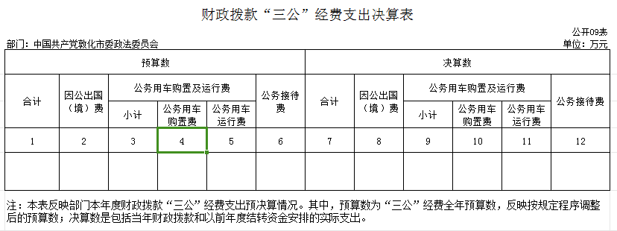

本单位没有财政拨款“三公”经费支出。

十、部门预算项目支出绩效自评表
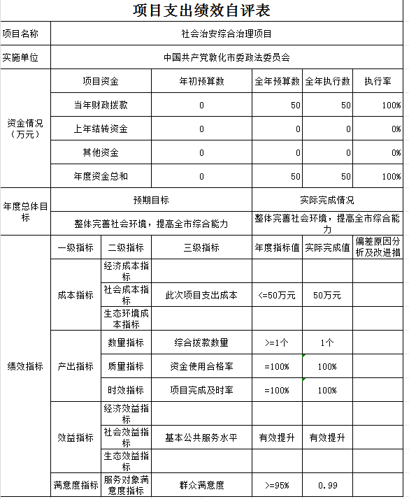

第三部分 2023年度部门决算情况说明

一、收入支出决算总体情况说明
2023年度收、支总计均为465.07万元。与2022年度相比，收、支总计各增加45.59万元，增长10.9%。主要原因：项目经费拨款及支出增加。
二、收入决算情况说明
本年收入合计440.03万元，其中：财政拨款收入440.03万元，比上年增加131.6万元，增长42.7 %，主要是项目经费拨款及支出增加；上级补助收入0万元，比上年增加（减少）0万元，增长（下降）0 %；事业收入0万元，比上年增加（减少）0万元，增长（下降）0 %；经营收入0万元，比上年增加（减少）0万元，增长（下降）0 %；附属单位上缴收入0万元，比上年增加（减少）0万元，增长（下降）0 %；其他收入0万元，比上年减少17.53万元，下降100%，主要是本单位本年度没有其他收入。
三、支出决算情况说明
本年支出合计443.60万元，其中：基本支出273.96万元，比上年增加26.68万元，增长10.8%，主要是单位在职人员有所增加；项目支出169.63万元，比上年增加22.47万元，增长15.3%，主要是单位项目支出增加；上缴上级支出0万元，比上年增加（减少）0万元，增长（下降）0 %；经营支出0万元，比上年增加（减少）0万元，增长（下降） 0%；对附属单位补助支出0万元，比上年增加（减少）0万元，增长（下降）0 %。
四、财政拨款收入支出决算总体情况说明
2023年度财政拨款收、支总计均为465.07万元，与2022年相比，财政拨款收、支总计各增加69.82万元，增长17.7%。主要原因:在职人员增加及项目拨款收入支出增加。
五、一般公共预算财政拨款支出决算情况说明
（一）一般公共预算财政拨款支出决算总体情况
2023年度一般公共预算财政拨款支出443.6万元，占本年支出合计的95.4%。与2022年度相比，一般公共预算财政拨款支出增加73.39万元，增长19.8%。主要原因：在职人员增加及项目拨款收入支出增加。
（二）一般公共预算财政拨款支出决算结构情况
2023年度一般公共预算财政拨款支出443.6万元，主要用于以下方面：一般公共服务支出367.36万元，占82.8%；公共安全支出14.79万元，占3.3%；社会保障和就业支出29.2万元，占6.6%；卫生健康支出11.89万元，占2.7%；住房保障支出20.35万元，占4.6%.
（三）一般公共预算财政拨款支出决算具体情况
2023年度一般公共预算财政拨款支出年初预算为306.8万元，支出决算为443.6万元，完成年初预算的144.6%。其中：
1.一般公共服务（类）党委办公厅（室）及相关机构事务（款）行政运行（项）年初预算为201.28万元，支出决算为212.52万元，完成年初预算的105.6%。决算数大于预算数的主要原因是工作职能增加，项目经费、人员经费保障增多。
2.一般公共服务（类）党委办公厅（室）及相关机构事务（款）一般行政管理事务（项）年初预算为50万元，支出决算为154.84万元，完成年初预算的300.1%。决算数大于预算数的主要原因是项目经费支出加大增多。
3.公共安全支出（类）公安（款）其他公安支出（项）。年初预算为0万元，支出决算为14.79万元，完成年初预算的0%。决算数大于预算数的主要原因是本年度新增项目。
4.社会保障及就业支出（类）行政事业单位养老支出（款）机关事业单位基本养老保险缴费支出（项）年初预算为25.52万元，支出决算为29.2万元，完成年初预算的114.4%。决算数大于预算数的主要原因是在职人员有增加。
5.卫生健康支出（类）行政事业单位医疗（款）行政单位医疗（项）年初预算为10.35万元，支出决算为11.89万元，完成年初预算的114.9%。决算数在于预算数的主要原因是在职人员有增加。
6、住房保障支出（类）住房改革支出（款）住房公积金（项）年初预算为19.65万元，支出决算为20.35万元，完成年初预算的103.6%。决算数三于预算数的主要原因是在职人员有增加。
六、一般公共预算财政拨款基本支出决算情况说明
2023年度一般公共预算财政拨款基本支出273.96万元，其中：
人员经费246.16万元，主要包括：基本工资、津贴补贴、奖金、绩效工资、机关事业单位基本养老保险缴费、职业年金缴费、职工基本医疗保险缴费、其他社会保障缴费、住房公积金。
公用经费27.80万元，主要包括：办公费、手续费、邮电费、差旅费、维修（护）费、劳务费、委托业务费、工会经费、其他交通费用、其他商品和服务支出。
七、政府性基金预算财政拨款收入支出决算情况说明
2023年度政府性基金预算财政拨款年初结转和结余 0万元；本年收入 0万元，比上年增加（减少）0万元，增长（下降）0 %，主要是本单位不涉及此项；本年支出 0万元，比上年增加（减少）0万元，增长（下降）0 %，主要是本单位不涉及此项；年末结转和结余0 万元。支出具体情况如下：
1. XX（类）XX（款）XX（项）。政府性基金财政拨款支出为 0 万元，主要本单位不涉及此项。完成年初预算的 0 %,决算数大（小）于预算数的主要原因是本单位不涉及此项。
2. XX（类）XX（款）XX（项）。政府性基金财政拨款支出为 0 万元，主要本单位不涉及此项。完成年初预算的 0%,决算数大（小）于预算数的主要原因是本单位不涉及此项。
3. XX（类）XX（款）XX（项）。政府性基金财政拨款支出为0万元，主要本单位不涉及此项。完成年初预算的 0 %,决算数大（小）于预算数的主要原因是本单位不涉及此项。
4.……
本单位不涉及此项。
八、国有资本经营预算财政拨款支出决算情况说明
2023年度国有资本经营预算年初结转和结余0万元；本年收入0万元，比上年增加（减少）0万元，增长（下降）0 %，主要是本单位不涉及此项；本年支出0万元，比上年增加（减少）0万元，增长（下降）0%，主要是本单位不涉及此项；年末结转和结余0万元。支出具体情况如下：
1. XX（类）XX（款）XX（项）。国有资本经营预算财政拨款支出为0万元，主要本单位不涉及此项。完成年初预算的0%,决算数大（小）于预算数的主要原因是本单位不涉及此项。
2. XX（类）XX（款）XX（项）。国有资本经营预算财政拨款支出为0万元，主要本单位不涉及此项。完成年初预算的0%,决算数大（小）于预算数的主要原因是本单位不涉及此项。
3. XX（类）XX（款）XX（项）。国有资本经营预算财政拨款支出为0万元，主要本单位不涉及此项。完成年初预算的0%,决算数大（小）于预算数的主要原因是本单位不涉及此项。
4.……
本单位不涉及此项。
九、财政拨款“三公”经费支出决算情况说明
（一）“三公”经费财政拨款支出决算总体情况说明
2023年度“三公”经费财政拨款支出预算为0万元，支出决算为0万元，完成预算的0%；较2022年度增加（减少） 0万元，增长（下降）0%，主要原因是本单位不涉及此项。决算数大（小）于预算数的主要原因本单位不涉及此项。
（二）“三公”经费财政拨款支出决算具体情况说明
1.因公出国（境）费预算为0万元,支出决算为0万元，完成预算的0；支出决算较2022年度增加（减少）0万元，增长（下降）0%，主要原因本单位不涉及此项。决算数大（小）于预算数的主要原因本单位不涉及此项。全年共有因公出国（境）团组 0个，因公出国（境）0人次。主要本单位不涉及此项。
2.公务用车购置及运行费预算为0万元，支出决算为 0万元，完成预算的0%；较2022年度增加（减少）0万元，增长（下降）0 %，主要原因本单位不涉及此项。决算数大（小）于预算数的主要原因本单位不涉及此项。其中：
公务用车购置费支出0万元。主要是本单位不涉及此项；截至2023年12月31日，公务用车保有量为0辆,公务用车购置数为0辆。
公务用车运行维护费支出0万元，主要是本单位不涉及此项。
公务接待费预算为0万元，支出决算为0万元，完成预算的 0 %；较2022年度增加（减少）0万元，增长（下降）0 %，主要原因是本单位不涉及此项。决算数大（小）于预算数的主要原因是本单位不涉及此项。其中：
外事接待费支出0万元。主要本单位不涉及此项。全年共接待外事来访团组数0个、来访外宾0人次（不包括陪同人员）。来访外宾主要包括本单位不涉及此项。
其他国内公务接待支出0万元。主要本单位不涉及此项。全年共接待国内来访团组0个、来宾0人次（不包括陪同人员） 。
本单位不涉及此项。
十、关于2023年度绩效评价情况说明
（一）绩效评价工作开展情况。绩效评价工作开展情况说明为：根据预算绩效管理要求，本部门组织对2023年度一般公共预算项目支出全面开展绩效自评，其中，一级项目1个，二级项目1个，共涉及资金50万元，占一般公共预算项目支出总额的100%。组织对2023年度0个政府性基金预算项目开展绩效自评，共涉及资金0万元，占政府性基金预算项目支出总额的0%。组织对2023年度0个国有资本经营预算项目开展绩效自评，共涉及资金0万元，占国有资本经营预算项目支出总额的0%。
组织对社会治安综合治理1个项目开展了部门绩效评价，涉及一般公共预算支出50万元，政府性基金预算支出0万元，国有资本经营预算支出0万元。从评价情况来看，单位基本完成项目绩效考核结果。
- 部门评价结果。
我部门（单位）绩效评价结果应用情况如下：部门预算项目单位自评、部门评价、转移支付绩效自评等评价结果应用情况，如项目管理、政策调整、资金分配及结果公开等方面内容。
十一、其他重要事项情况说明
（一）机关运行经费执行情况说明
2023年度机关运行经费支出27.80万元，较2022年度增加4.3万元，增长18.3%，主要是在职人员有增加。
（二）政府采购支出情况说明
2023年度政府采购支出总额1万元，其中：政府采购货物支出1万元、政府采购工程支出0万元、政府采购服务支出0万元。授予中小企业合同金额0万元，占政府采购支出总额的0%，其中：授予小微企业合同金额0万元，占授予中小企业合同金额的0%；货物采购授予中小企业合同金额占货物支出金额的0%，工程采购授予中小企业合同金额占工程支出金额的0%，服务采购授予中小企业合同金额占服务支出金额的0%。
（三）国有资产占用情况说明
截至2023年12月31日，中国共产党敦化市委政法委员会共有车辆1辆，其中，副部（省）级及以上领导用车0辆、主要负责人用车0辆、机要通信用车0辆、应急保障用车0辆、执法执勤用车1辆、特种专业技术用车0辆、离退休干部用车0辆、其他用车0辆；单位价值100万元（含）以上设备（不含车辆）0台（套）。

第四部分 名词解释

一、财政拨款收入：指单位从同级财政部门取得的财政预算资金。
二、上级补助收入：指从主管部门和上级单位取得的非财政补助收入。
三、事业收入：指事业单位开展专业业务活动及辅助活动取得的收入。
四、经营收入：指事业单位在专业业务活动及其辅助活动之外开展非独立核算经营活动取得的收入。
五、附属单位上缴收入：指事业单位附属独立核算单位按照有关规定上缴的收入。
六、其他收入：指除上述收入以外的各项收入。包括未纳入财政预算或财政专户管理的投资收益、银行存款利息收入、租金收入、捐赠收入，现金盘盈收入、存货盘盈收入、收回已核销应收及预付款项、无法偿付的应付及预收款项，从省财政以外的同级单位取得的经费、从非省财政取得的经费，以及行政单位收到的财政专户管理资金等。
七、使用非财政拨款结余（含专用结余）：指事业单位按照预算管理要求使用非财政拨款结余弥补收支差额的金额，以及使用专用结余安排支出的金额。
八、年初结转和结余：指单位以前年度尚未完成、结转到本年按有关规定用途继续使用的资金，或项目已完成等产生的结余资金。
九、结余分配：指事业单位按照会计制度规定缴纳的所得税、提取的专用结余以及转入非财政拨款结余的金额等。
十、年末结转和结余：指单位按有关规定结转到下年或以后年度继续使用的资金，或项目已完成等产生的结余资金。
十一、基本支出：指为保障机构正常运转、完成日常工作任务而发生的人员支出和公用支出。
十二、项目支出：指在基本支出之外为完成特定行政任务或事业发展目标所发生的支出。
十三、经营支出：指事业单位在专业业务活动及其辅助活动之外开展非独立核算经营活动发生的支出。
十四、上缴上级支出：指事业单位按照有关规定上缴上级单位的支出。
十五、对附属单位补助支出：指事业单位用财政补助收入之外的收入对附属单位补助发生的支出。
十六、“三公”经费：纳入省级财政预决算管理的“三公”经费，是指省级部门用财政拨款安排的因公出国（境）费、公务用车购置及运行维护费和公务接待费。是党政机关维持运转或完成特定工作任务所开支的相关支出，是政府行政开支的一部分。其中，因公出国（境）费反映公务出国（境）的国际旅费、国外城市间交通费、住宿费、伙食费、培训费、公杂费等支出；公务用车购置及运行费反映单位公务用车车辆购置支出（含车辆购置税）及燃料费、维修费、过桥过路费、保险费、安全奖励费等支出；公务接待费反映单位按规定开支的各类公务接待（含外宾接待）支出。
十七、机关运行经费：指为保障行政单位（包括参照公务员法管理的事业单位）运行用于购买货物和服务的各项资金，包括办公费、印刷费、邮电费、差旅费、会议费、福利费、日常维修费、专用材料及一般设备购置费、办公用房水电费、办公用房取暖费、办公用房物业管理费、公务用车运行维护费以及其他费用。

